ACTES DE DECES DE

COLETTE Jeanne
03/03/1688 00:00

D7173
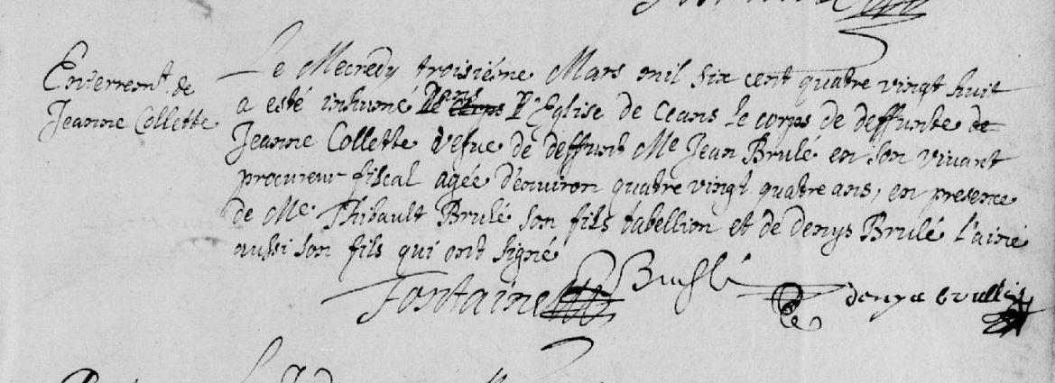
Transcription

Enterrement de
Jeanne COLETTE
Le Mercredy troisieme Mars mil six cent quatre vint huit a esté inhumé dans l'eglise de sceaux le cors de defunte Jeanne COLETTE veuve de défunt Me Jean BRUSLE en son vivant procureur fiscal agée d'environ quatre vingt quatre ans en présence de Me Thibault BRUSLE son fils tabellion et de Denys BRUSLE l'ané aussi son fils qui ont signé

